Спектакль в честь Дня пожилого человека представят в медицинском учреждении Филимонковского
17.09.2018

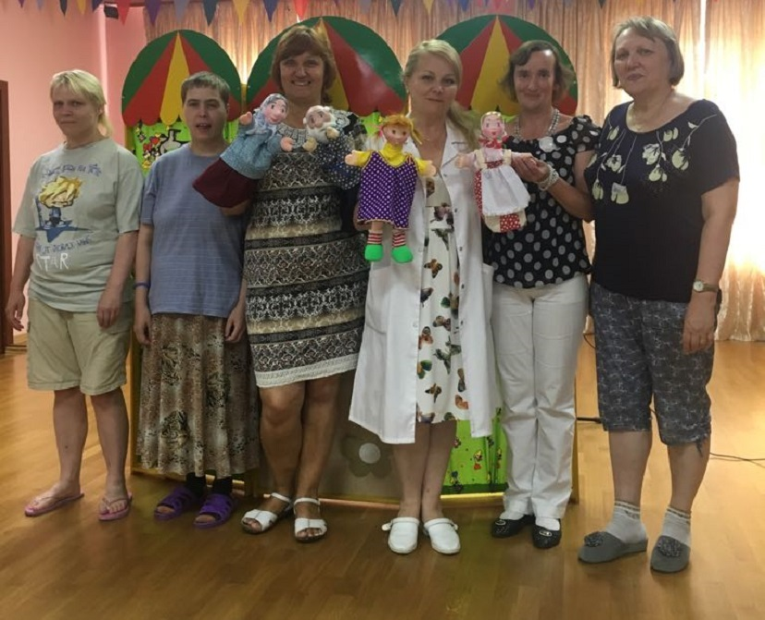

Спектакль в честь Дня пожилого человека представят в медицинском учреждении Филимонковского. Фото: официальный сайт учреждения
Кукольный спектакль в честь Дня пожилого человека покажут 25 сентября в психоневрологическом интернате №5 поселения Филимонковское. Постановка получила название «Чистота – залог здоровья».
— Среди наших получателей социальных услуг немало пожилых людей. Мы решили устроить для них праздник. Гости будут сидеть в зале, а молодежь — играть на сцене, — рассказала специалист по работе с инвалидами психоневрологического интерната №5 Ирина Руденко.
По ее словам, помимо театральной постановки получатели социальных услуг выйдут на сцену с вокальными и танцевальными номерами.
Начало мероприятия запланировано на 14:00.

Адрес страницы: http://tinao.mos.ru/presscenter/news/detail/7575590.html
Префектура Троицкого и Новомосковского административных округов города Москвы

